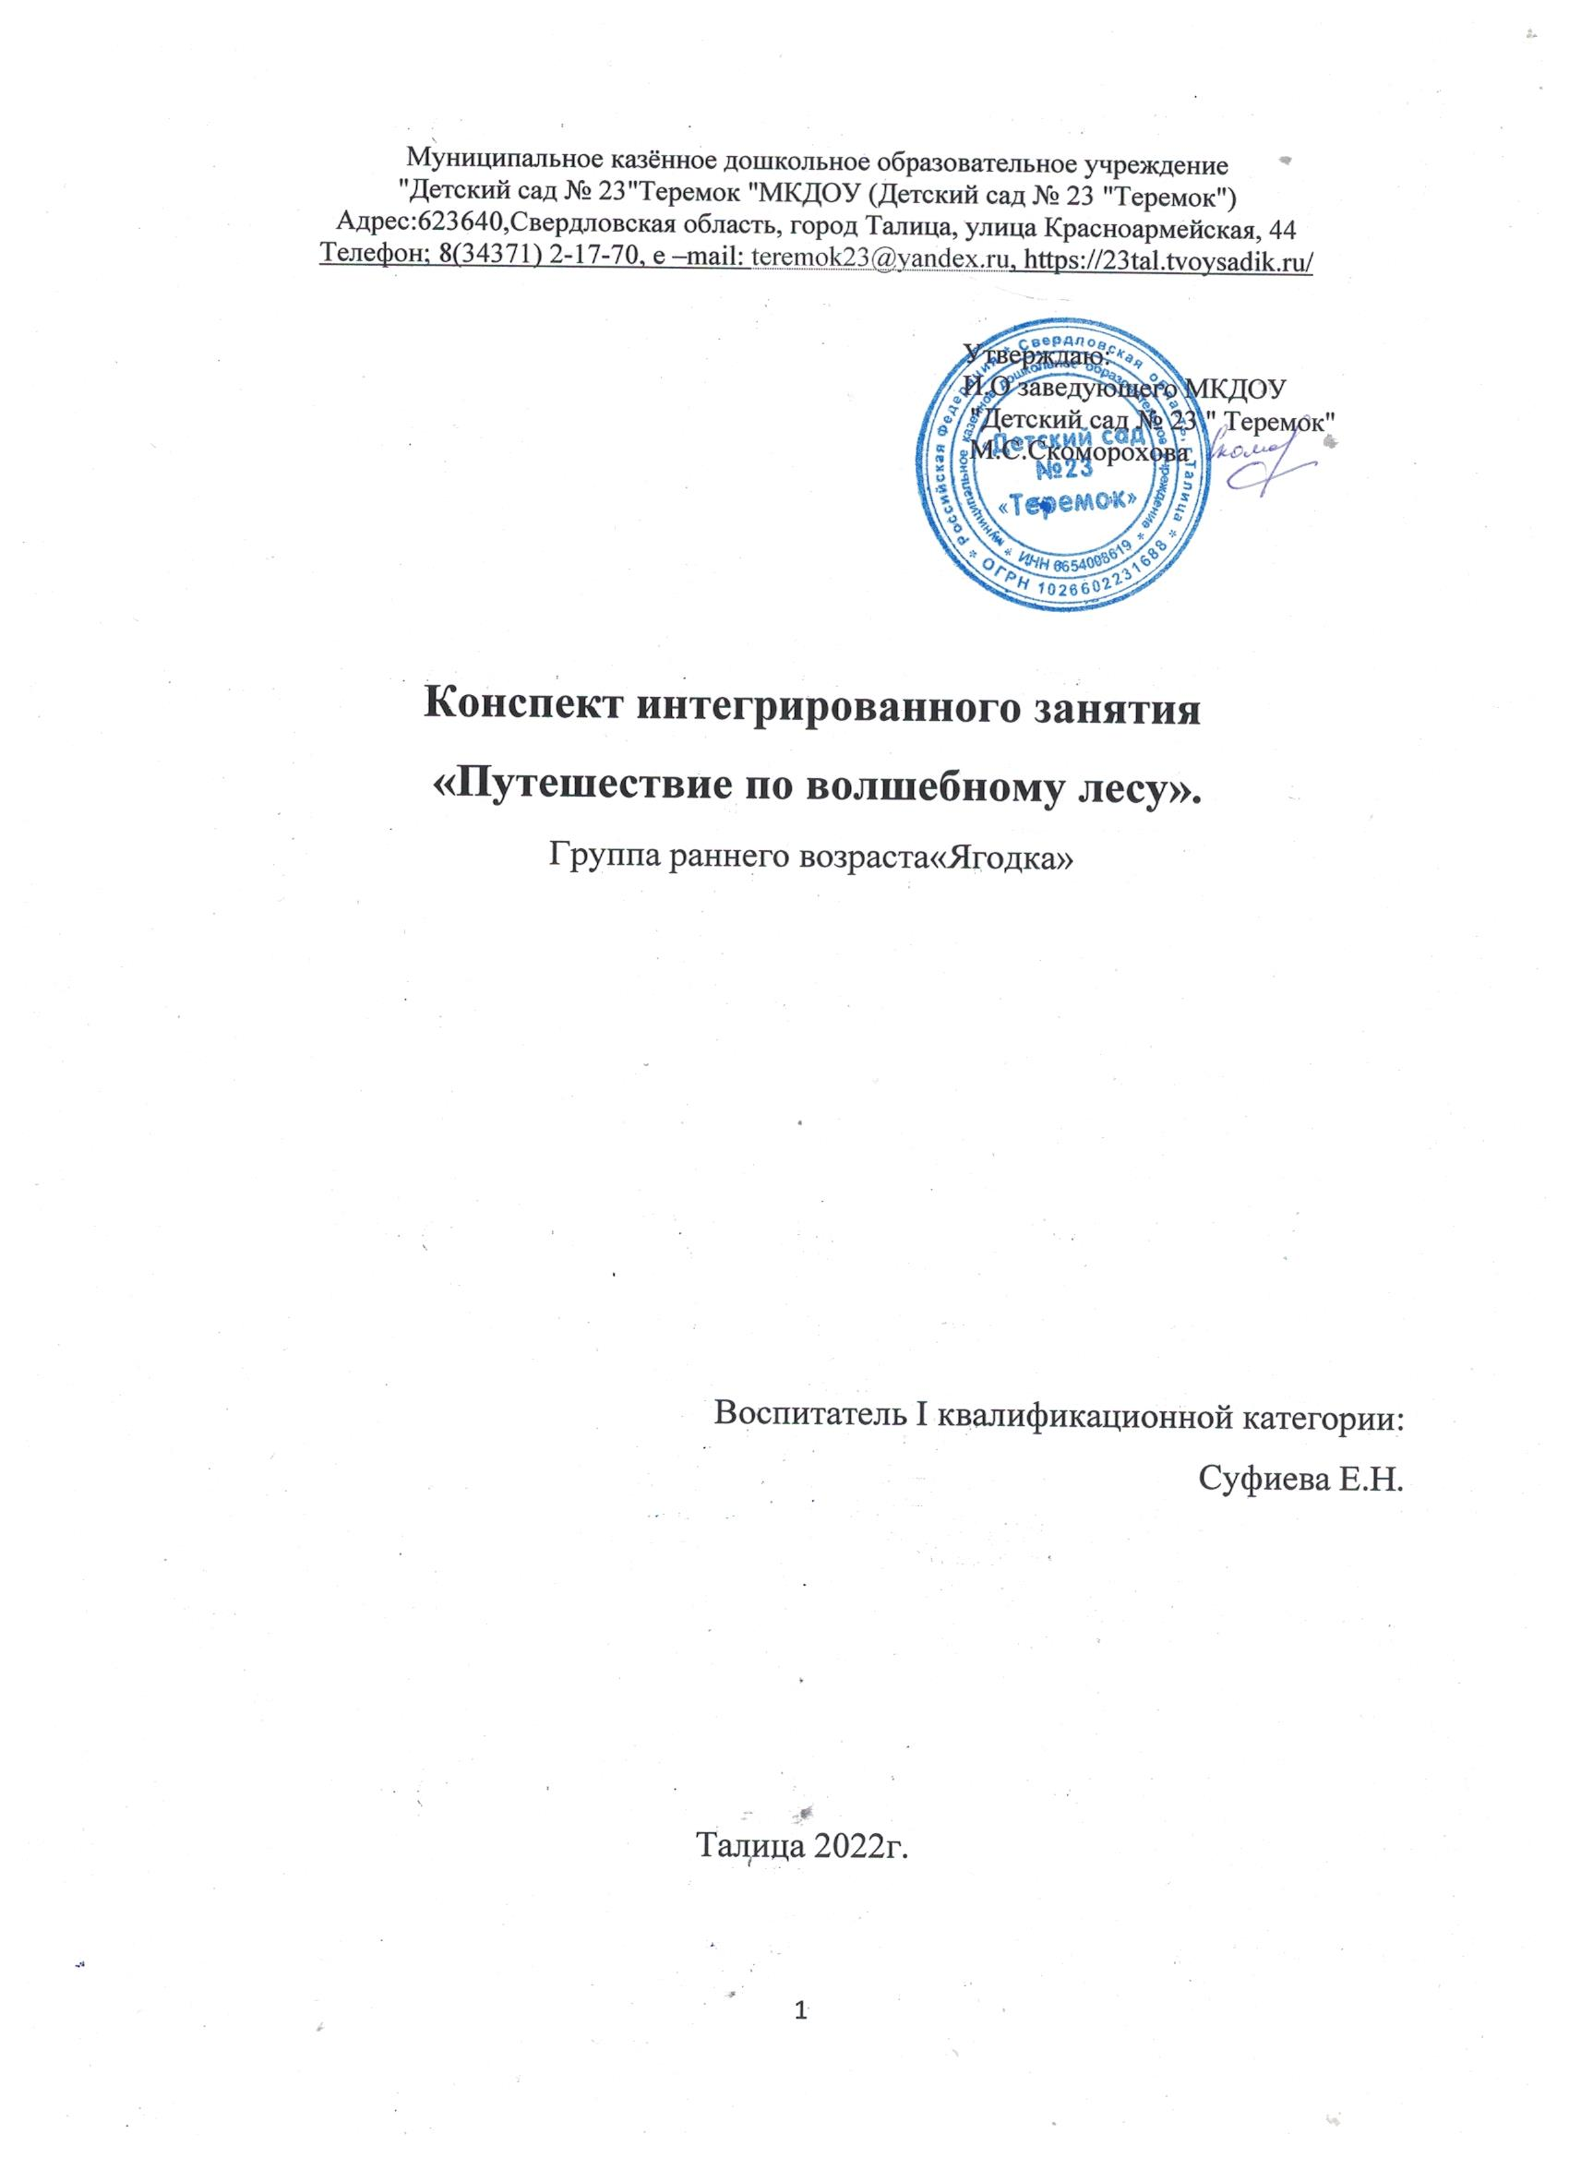

Конспект интегрированного занятия в детском саду для детей 2-3 лет «Путешествие по волшебному лесу».

**Образовательные области:** социально-коммуникативное развитие, Речевое развитие, Познавательное развитие, Физическое развитие, Художественно-эстетическое развитие.  
**Предварительная работа:** рассматривание иллюстраций и чтение художественной литературы о диких животных, беседы на тему «дикие животные» «кто где живет?», разучивание пальчиковой игры,

**Задачи по областям:**  
- Закрепить представление детей о диких животных (название, кто и чем питается? где живет?)   
- Закрепить признаки весны.  
- Развивать память, мышление, восприятие.   
- Способствовать развитию словарного запаса детей через игровую деятельность, мелкую моторику и тактильные ощущения.  
- Доставить детям радость, удовольствие от совместной деятельности.  
- Воспитывать дружеские взаимоотношения, желание прийти на помощь.  
- Воспитывать интерес к музыкально - творческой деятельности.  
- Закреплять умение различать и называть основные цвета: красный, жёлтый, зелёный синий.  
- Закрепить знание приемов лепки: скатывание шарика между ладонями круговыми движениями.  
- Воспитывать навык аккуратно пользоваться солёным тестом.  
- Создать доброжелательную, эмоционально насыщенную атмосферу.  
**Игрушки:** заяц, белочка, медведь, солнышко, поляна с цветочками, 2 корзинки с грибочками и орешками, соленое тесто   
Сюжет и ход занятия.  
**Ход занятия.**  
**Воспитатель:** Ребята, посмотрите, к нам сегодня пришли гости, давайте поздороваемся с гостями, улыбнёмся им и друг другу.

**Воспитатель:** Ребята, посмотрите перед нами тропинка. Давайте мы по ней пройдем.

*- «По ровненькой дорожке»:*

По ровненькой дорожке шагают наши ножки,

Вот так, вот так шагают наши ножки (шагают)

По ровненькой дорожке бегут наши ножки,

Топ-топ-топ, топ-топ-топ бегут наши ножки (бегут)

А теперь по камешкам прыг-скок, прыг-скок!

Мы пришли!! (прыжки на двух ногах)

**Воспитатель:** Ребята, посмотрите кого мы встретили?

**Дети:** солнышко.

**Солнышко** ; Здравствуйте ребята, я так радуюсь что пришла весна, танцую веселюсь, и играю, только вот так заигралась, что все лучики растеряла, помогите мне собрать лучики.  
**Воспитатель:** Ребята, а давайте поможем, солнышку, возьмите по одному лучику и положите ( *на полу лежит круг, а дети берут лучики и прикладывают к солнышку)*

**Воспитатель:** Посмотрите дети какое солнышко стало яркое красивое. Молодцы справились с заданием. Пойдем дальше путешествовать по лесу.   
**Воспитатель:** Посмотрите что у нас на деревьях ?

**Дети:** листочки.   
**Воспитатель:** А какие цветом листочки на дереве?

**Дети:** Зеленые

**Воспитатель:** а когда у нас листочки распускаются?

**Дети:** Весной.

**Воспитатель:** Посмотрите, ребята перед нами полянка давайте мы присядем на полянке. Посмотрите какие цветочки? Ветерок подул и все бабочки улетели с цветочков, игра на поддувание ( сдуй бабочку с цветка). Молодцы . Идем дальше в лес.  
**Воспитатель:** Ой, а кто это здесь сидит.

**Дети:** Сидит заяц.   
**Воспитатель:** а вы знаете про зайку стихотворение ? Рассказывают стихотворение А. Барто «Зайку бросила хозяйка.» Молодцы ребята . А что то зайчик наш грустный. А давайте зайку погладим по головке, пусть не грустит.

**Воспитатель:** Ой, посмотрите, кто же тут нас дожидается.

**Дети:** Медведь.

**Медведь:** Ребята, мне скучно в лесу одному, со мной все боятся играть, а вы не боитесь?

**Дети:** нет!   
**Воспитатель:** Ну хорошо Миша, мы с ребятами тебя не боимся и с удовольствием с тобой поиграем.

**Дети:** *- По тропинке, по дорожке*

*Все мы к Мише подойдём*

*Мы захлопаем в лодошки,*

*И немного подождём*.

**Миша:** *Кто здесь топал,*

*Кто здесь хлопал?!*

**Дети:** *нет, не я, не я, не я.*

**Миша:** *Ты здесь топа?,*

*Ты здесь хлопал?*

*Догоню сейчас вас я . (р-р-р дети убегают)*

**Воспитатель**: спасибо Миша за интересную игру*.*

**Воспитатель:** Ребята, давайте мы мишке испечем пряники. Мишка будет очень рад!

**Дети:** да.   
**Воспитатель:** Чтобы испечь пряники, надо взять пластилин.

Тесто в руки я беру, тесто я сейчас помну  
Вот так, вот так, шарик круглый я леплю.  
Вот так, вот так (круговыми движениями раскатывают шарик)  
А сейчас прижму я шарик, крепко-крепко надавлю, получился круглый пряник, мишку сладким угощу.  
Дети лепят прян ики. Воспитатель помогает детям при необходимости.  
**Воспитатель:** Пряники кладите в тарелочки. Молодцы, ребята! Красивые испекли прянички, мишке понравятся.  
**Мишка:** спасибо вам ребятки за прянички.

**Воспитатель:** Погуляли мы в лесу, повидали все красу, а теперь пора прощаться, в свою группу возвращаться.